27 сентября
5А
рус | смотреть видеоурок по теме «Средства связи предложений и частей текста»https://vk.com/video580872750_456239072  упр. 163 (по заданию)
технМал | Графические изображения  https://infourok.ru/prezentaciya_po_tehnologii_na_temu_graficheskie_izobrazheniya_5_klass-160617.htm  Прочитать параграф, записать в тетрадь определения:  - Чертеж детали  - Масштаб  - Эскиз  - Технический рисунок  - Виды линий чертежа
технДев | Тема: Основы графической грамоты. Практическая работа  Задание: выполнить чтение чертежа с рисунка (письменно в тетради) по плану с 20 слайда  https://disk.yandex.ru/i/3O5vH6vCnq8-mg .  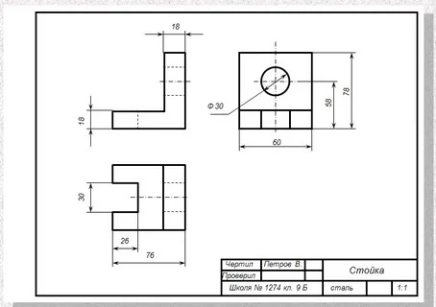
истор | Тема: «Военные походы Фараонов»  ДЗ: параграф 9, вопросы стр. 51, слова, карта военных походов (стр. 47), документ (стр. 50) прочитать.  https://ppt-online.org/822455
род.л | смотреть видеоурок по теме «Традиции и особенности духовной литературы. «Русская земля»: https://yandex.ru/video/preview/16596433289380747745  прочитать рассказ «Откуда пошла земля русская» (прикреплен в ЭЖ).
матем | - Запишите число и тему урока «Делители и кратные»  - Посмотрите видео с прошлого урока, чтобы вспомнить тему урока  - Выполните в тетради задания  